**实验三 函数**

1. 程序结果

1.

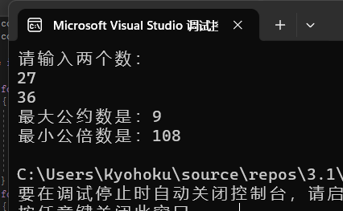

2.

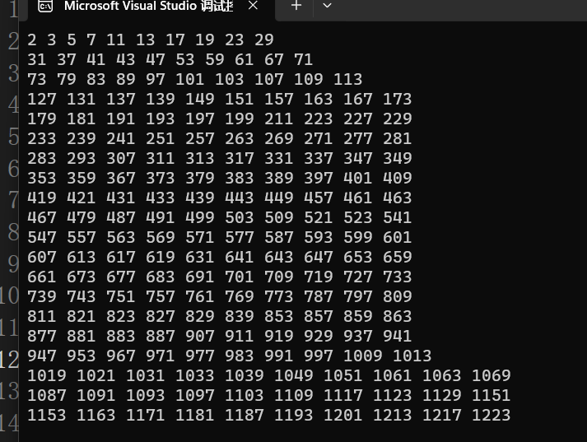

3.

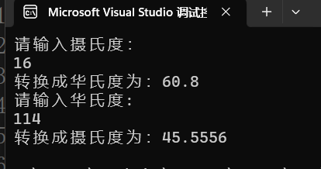

5.

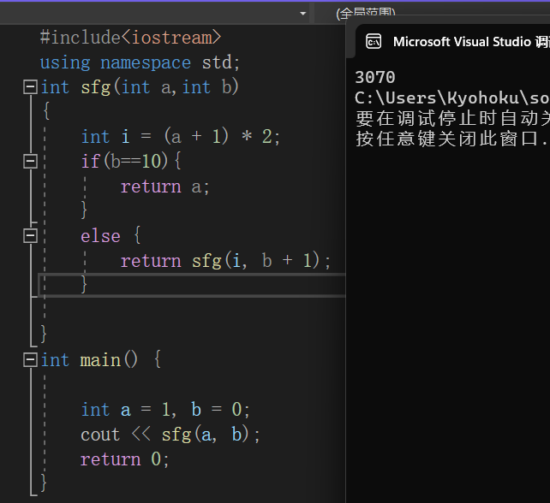

1. 遇到的问题与解决方法

这次实验主要是考察函数的定义与运用，我遇到的问题还是出现在程序的实现上。比如在求素数的问题中，我在写循环语句时忽略了一个变量的位置错误，导致程序一直死循环。在这个问题上我请教了学长，他帮助我发现了这个纰漏，最终完成了程序的编写。

1. 体会

在这回的实验里，我发现了自己在递归等知识点上还存在着掌握不牢固的问题。同时，学长的帮助也让我意识到编程的学习需要与他人交流，向他人请教。